|  |  |
| --- | --- |
| SỞ GDĐT BẮC GIANG  **TRƯỜNG THPT SƠN ĐỘNG SỐ 3** | **ĐỀ KIỂM TRA CUỐI HỌC KÌ 2**  **Môn: VẬT LÍ 10**  *Thời gian làm bài: 45 phút, không kể thời gian phát đề* |

**PHẦN I. Câu trắc nghiệm nhiều phương án lựa chọn.**

(Mỗi câu trả lời đúng thì sinh được **0,25** điểm)

|  |  |  |  |
| --- | --- | --- | --- |
| **Câu** | **Đáp án** | **Câu** | **Đáp án** |
| 1 | **A** | 10 | **A** |
| 2 | **B** | 11 | **C** |
| 3 | **A** | 12 | **B** |
| 4 | **C** | 13 | **D** |
| 5 | **C** | 14 | **D** |
| 6 | **B** | 15 | **D** |
| 7 | **D** | 16 | **C** |
| 8 | **A** | 17 | **D** |
| 9 | **A** | 18 | **A** |

**PHẦN II. Câu trắc nghiệm đúng sai.**

Điểm tối đa của 01 câu hỏi là **1** điểm.

- Thí sinh chỉ lựa chọn chính xác 01 ý trong 1 câu hỏi được **0,1** điểm.

- Thí sinh chỉ lựa chọn chính xác 02 ý trong 1 câu hỏi được **0,25** điểm.

- Thí sinh chỉ lựa chọn chính xác 03 ý trong 1 câu hỏi được **0,50** điểm.

- Thí sinh lựa chọn chính xác 04 ý trong 1 câu hỏi được **1** điểm.

|  |  |  |  |  |  |
| --- | --- | --- | --- | --- | --- |
| **Câu** | **Lệnh hỏi** | **Đáp án**  **(Đ/S)** | **Câu** | **Lệnh hỏi** | **Đáp án**  **(Đ/S)** |
| **1** | **a)** | S | **3** | **a)** | Đ |
| **b)** | Đ | **b)** | Đ |
| **c)** | Đ | **c)** | Đ |
| **d)** | S | **d)** | S |
| **2** | **a)** | S | **4** | **a)** | Đ |
| **b)** | Đ | **b)** | S |
| **c)** | Đ | **c)** | Đ |
| **d)** | S | **d)** | S |

**PHẦN III. Câu trắc nghiệm trả lời ngắn.** (Mỗi câu trả lời đúng thí sinh được **0,25** điểm)

|  |  |  |  |
| --- | --- | --- | --- |
| **Câu** | **Đáp án** | **Câu** | **Đáp án** |
| 1 | 50 | 4 | 77,8 |
| 2 | 12 | 5 | 2,6 |
| 3 | 7,5 | 6 | 8 |

**GIẢI CHI TIẾT Ý CẤP ĐỘ VẬN DỤNG**

**Câu 2:** Một người kéo đều một thùng nước khối lượng m từ giếng sâu 12 m trong thời gian 10s. Cho công suất của người kéo bằng 144 W và lấy g = 10 m/s2. Tìm m

- Vì kéo đều nên vật chuyển động thẳng đều:

; 

- Công suất của người kéo: 

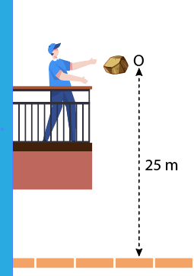**Câu 3:** Từ độ cao 25 m người ta ném thẳng đứng một vật nặng lên cao với vận tốc ban đầu bằng 20 m/s. Bỏ qua sức cản không khí. Lấy . Tính độ cao mà ở đó thế năng bằng nửa động năng.

Gọi B là vị trí mà thế năng bằng nửa động năng

- Bảo toàn cơ năng, ta có:



**Câu 4:** Trên công trường xây dựng, người công nhân sử dụng ròng rọc đưa vật liệu lên cao. Do ảnh hưởng của thời tiết nên hệ thống ròng rọc và dây nối bị bẩn và rỉ sét. Người công nhân phải dùng lực có độ lớn 90N để nâng vật có trọng lượng 70N lên độ cao 8m. Tính hiệu suất của ròng rọc.

**Hướng dẫn giải**

- Công cần thiết để đưa vật có trọng lượng 70N lên cao 8m là: 

- Công thực tế của người công nhân để nâng vật lên cao 8m: 

- Hiệu suất của ròng rọc: 

**Câu 5:** Một quả cầu thứ nhất có khối lượng 2 kg chuyển động với vận tốc 3m/s, tới va chạm với quả cầu thứ hai có khối lượng 3 kg đang chuyển động với vận tốc 1 m/s cùng chiều với quả cầu thứ nhất trên một máng thẳng ngang. Sau va chạm, quả cầu thứ nhất chuyển động với vận tốc 0,6 m/s theo chiều ban đầu. Bỏ qua lực ma sát và lực cản. Xác định chiều chuyển động và vận tốc của quả cầu thứ hai.

**Hướng dẫn giải**

- Chọn chiều chuyển động ban đầu của quả cầu thứ nhất là chiều dương.

- Vì bỏ qua ma sát và lực cản, nên tổng động lượng của hệ được bảo toàn.

- Động lượng của hệ ngay trước khi va chạm:

- Động lượng của hệ sau khi va chạm:

- Vì bỏ qua ma sát và lực cản nên đông lượng của hệ được bảo toàn

- Áp dụng định luật bảo toàn động lượng ta có:

$$\vec{p}={\vec{p}}_{0}⇔m_{1}{\vec{v}}_{1}^{'2}+m_{2}{\vec{v}}_{2}^{'2}=m_{1}{\vec{v}}_{1}+m_{2}{\vec{v}}_{2}$$

$=>{\vec{v}}_{2}=\frac{\left(m_{1}{\vec{v}}_{1}+m_{2}{\vec{v}}_{2}\right)-m_{1}{\vec{v}}_{1}^{'}}{m_{2}}$ (1)

- Chiếu (1) lên chiều dương:

- Vậy quả cầu thứ hai chuyển động với vận tốc 2,6 m/s theo hướng ban đầu.

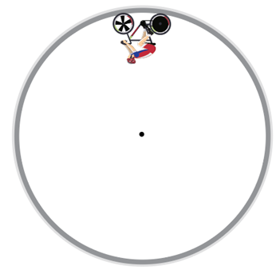Câu 6: Một người đi xe đạp (khối lượng tổng cộng của xe và người là 80 kg) trên chiếc vòng xiếc tròn có bán kính R = 6,4 m. Cho g = 10 m/s2. Xác định tốc độ tối thiểu của xe và người khi đi qua điểm cao nhất trên vòng xiếc để không bị rơi.

Hợp lực tác dụng lên (người + xe) đóng vai trò là lực hướng tâm: 

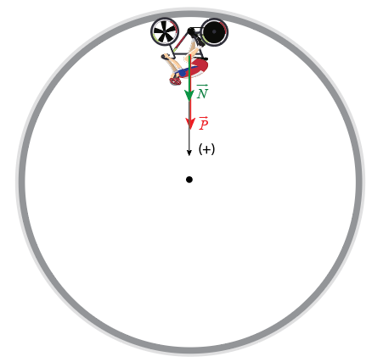- Chiếu lên phương hướng tâm (phương trùng với bán kính, chiều dương hướng vào tâm quỹ đạo). Ta có:



Để xe đạp không bị rơi thì N ≥ 0.



**------------------------ HẾT ------------------------**